Paper Title* (use style: paper title)
*Note: Sub-titles are not captured in Xplore and should not be used

Authors Anonymized

Abstract—Sağlık iş gücü planlaması, sağlık hizmetlerine adil ve sürdürülebilir erişimin sağlanmasında kritik bir rol oynamaktadır. Türkiye'de Sağlıkta Dönüşüm Programı gibi kapsamlı reformlara rağmen sağlık personelinin bölgesel dağılımında dengesizlikler devam etmektedir. Bu çalışmanın amacı, makine öğrenmesi (ML) teknikleri kullanılarak şehir ve bölge düzeyinde sağlık personeli ihtiyaçlarını tahmin etmektir. Bu kapsamda, 2002–2023 yıllarını kapsayan ve 81 ili içeren çok kaynaklı bir veri seti oluşturulmuş; nüfus, hastane ve yatak kapasitesi ile sağlık çalışanı sayıları gibi göstergeler toplanmıştır. Dokuz farklı ML modeli — ağaç tabanlı ensemble yöntemleri, derin öğrenme ve zaman serisi modelleri dahil — kullanılarak 2024 yılına yönelik tahminler yapılmıştır. Modeller, MAE, RMSE, R² ve doğruluk metrikleriyle değerlendirilmiştir. XGBoost Regressor, hem şehir hem de bölge bazlı yaklaşımlarda en yüksek doğruluk oranını (%87.42) vermiştir. Bulgular, küçük illerdeki veri dengesizlikleri nedeniyle bölge bazlı yaklaşımın daha güvenilir sonuçlar sunduğunu ortaya koymaktadır. Bu çalışma, sağlık personeli planlamasında veri temelli ve bölge odaklı bir karar destek sisteminin geliştirilmesine yönelik uygulanabilir bir çerçeve sunmaktadır.
Keywords—sağlık personel tahmini, makine öğrenmesi, zaman serisi, XGBoost Regressor

Introduction (Heading 1)
Sağlık, geçmişten günümüze insanlığın yaşamını sürdürebilmesi açısından en temel ihtiyaçlardan biri olmuştur. Nesiller boyu önem seviyesini koruyan sağlık, toplumların genişlemesi ile bireysellikten çıkarak toplumsal bazda değer önem kazanmıştır. Bu bağlamda sağlığın toplumsal bazda korunumu için topluluk yöneticileri de önemli roller üstlenmiştir. Modern çağlara gelinmesi ile beraber topluluk yöneticileri yerlerini merkezi devletlere bırakmış, sağlık alanı ise devletlerin önemli politiklarından biri haline gelmiştir. Sağlık alanında politikalaşma durumu, sağlık alanının devlet bütçesinde önemli bir gider kalemi olmasına da yol açmıştır.
Sağlık alanı, merkezi devlet hazineleri için büyük bir önem kaynağıdır. Sağlık harcamalarının doğru yönetimi ile devletlerin ekonomik yükselişi söz konusu olurken yanlış politikalar izlenmesi ise devletlerin çökmesine sebep olmaktadır. Bu bağlamda, gelişmiş ülkeler sağlık alanına stratejik olarak yaklaşmakta, sağlık sisteminin sürdürülebilirliğini artırmak için çeşitli reformlar yapmaktadır. Yirmi birinci yüzyıldaki gelişmeler ile Türkiye Cumhuriyeti de sağlık alanını önemseyen ülkeler arasında yer almaktadır. Bu doğrultuda, 2003 yılında başlatılan Sağlıkta Dönüşüm Programı, sağlık hizmetlerine erişimin artırılması, hasta memnuniyetinin yükseltilmesi ve sağlık altyapısının güçlendirilmesi gibi çok yönlü hedefler içeren kapsamlı bir reform sürecini başlatmıştır [1]. Programın Türkiye’ye pek çok olumlu katkısı olsa da, sağlık personelinin bölgesel dengesiz dağılımı gibi bazı sorunlar çözülememiştir. Özellikle kırsal ve az gelişmiş bölgelerde yaşanan personel eksikliği, sağlık hizmetlerinde ciddi aksaklıklara yol açmaktadır.
Türkiye’de sağlık hizmetleri anlamında yaşanan büyük problemlerden bir tanesi, sağlık alanındaki personellerin şehir ve bölgelere eşit şekilde dağıtılamamasıdır. Personel atamaları incelendiğinde büyük ölçüde önceki yıllardaki kadro boşlukları, hizmet süresi dolan personelin ayrılması veya il sağlık müdürlüğünün beyan etmesine yönelik rotasyonlara bağlanmaktadır. Mevcutta bulunan atama yöntemleri, nüfus artışı, coğrafı farklılık etmenleri ve sağlık hizmetlerine ihtiyaç erişim durumlarını birinci öncelik olarak görmediği için sağlık alanındaki personellerin dengesiz dağılım durumu yaşanmaktadır [2]. Özellikle kırsal ve doğu bölgelerinde karşılaşılan personel eksikliği, sağlık sisteminin devamlılığını tehdit etmekte, bireylerin sağlık erişim hakkını zayıflatmaktadır [3]. Nufüs yoğunluğu, hastane altyapısı gibi önemli konuların karar alma süreçlerinde ne ölçüde dikkat edildiği ise belirsizliği korumaktadır [4]. Bu nedenle, geçmiş verilerin analizine dayalı bir ihtiyaç planlaması yapılması, sağlık personelinin daha adil ve dengeli dağılımına katkı sağlayabilir.
Sağlık alanında yaşanan eşitsizlikleri çözmek için birbirinden farklı çalışmalar yapılmaktadır. Özellikle yapay zeka tabanlı sistemlerin gelişmesi, sağlık sektöründe eşitsizliklere karşı karar destek sistemlerinden kaynak planlamasına kadar birçok alanda kullanılmaya başlanmıştır. Yapay zekanın teknolojilerinin sağlık üzerindeki potansiyelini inceleyen çalışmalar, bu teknolojilerin genel verimliliği artırma konusunda önemli katkılar yapabileceğini saptamıştır [5]. Yapa zekanın sağlık alanındaki olumlu etkilerini inceleyen bir başka çalışma ise kamu kurumlarındaki insan kaynağı yönetiminde iş gücü optimizasyonu ve çalışan bağlılığı gibi alanlarda stratejik katkılar sunduğunu göstermiştir [6].
Türkiye’de sağlık alanında yapay zeka tabanlı sistemler sıklıkla kullanılmaktadır. Özellikle 2020 sonrası yapılan çalışmalarda sağlık alanındaki personel dağılımları üzerine odaklanmış, bu konuda farklı sağlık meslek grupları üzerinde çalışmalar yapılmıştır. Yapılan bir çalışmada yapay zeka alanlarından biri olarak zaman serisi metotlarından Box-Jenkins ve Brown Exponential Smoothing metotları kullanılarak 1928-2018 arasındaki doktor, hemşire ve ebe sayılarının nufüsa oranı bulunmuştur [7]. Yapılan çalışma sayesinde 2030 yılına kadar sağlık personeli tahmini yapılması sağlanmış, bu bağlamda gerekli eylemlerin alınması için bir vizyon olmuştur. Sağlık personel planlaması için yapılan farklı bir çalışma ise diş hekimi istihdamını incelemiştir [8]. Çalışmada altı farklı makine öğrenmesi algoritması kullanılmış, Random Forest algoritması en yüksek sonucu vermiştir.
Yapılan çalışmanın temel amacı, Türkiye'de sağlık personelinin şehirler bazında dağılımındaki dengesizlikleri veriye dayalı yöntemlerle analiz etmek ve gelecekteki sağlık personeli ihtiyaçlarını öngörmeye yönelik tahmin modelleri geliştirmektir. Bu kapsamda, geçmiş yıllara ait sağlık personeli sayıları, nüfus verileri, hastane kapasiteleri ve sağlık hizmeti göstergelerini içeren çok kaynaklı veri setleri birleştirilerek; iller düzeyinde personel ihtiyacını etkileyen temel değişkenler belirlenmekte ve makine öğrenmesi temelli modeller yardımıyla geleceğe yönelik ihtiyaç projeksiyonları oluşturulmaktadır. Bu analizler sayesinde mevcut planlama sistemine alternatif, veri temelli bir karar destek modeli önerilmesi hedeflenmekte olup; geliştirilecek bu modelin, özellikle bölgesel eşitsizliklerin azaltılması ve personel kaynaklarının daha adil dağıtılması açısından politika yapıcılar tarafından kullanılabilir bir araç haline getirilmesi amaçlanmaktadır. Ayrıca bu çalışma, Türkiye’de sağlık iş gücü planlaması alanında açık veri ve tahmine dayalı modelleme yöntemlerini entegre eden öncü bir örnek olma niteliği taşımaktadır.

Macıhe Learnıngs Method
Bu bölümde, çalışmada kullanılan makine öğrenmesi algoritmaları anlatılmıştır. Makine öğrenmesi algoritmaları kapsamında altı farklı çeşitte algoritma grubu kullanılmıştır. Kullanılan algoritmalar listelenmiştir:
- Klasik Regresyon Modelleri
- Ağaç Tabanlı Ensemble Modeller
- Derin Öğrenme Modelleri
- Zaman Serisi Öngörü Modelleri
- Destek Vektör Regresyonu
- K-NearestNeighbours Regresyonu
Kullanılan makine öğrenmesi algoritmaları alt başlıklar halinde detaylı olarak listelenmiştir.

Klasik Regresyon Modelleri
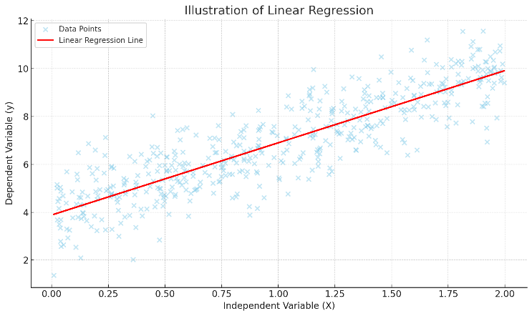
Klasik regresyon modelleri, bağımlı bir değişken ile bir veya birden fazla başımsız değişkenin arasındaki ilişkiyi çoğunlukla doğrusal varsayımlar çerçevesinde parametrik olarak modelleyen yöntemlerdir. Klasik modellerin en temel ve yaygın formu ise doğrusal regresyondur. Doğrusal regresyon, değişkenler arasındaki ilişkiyi sabit katsayılar ile ifade ederek hata temellerinin normal dağılması, sabit varyansa sahip olması ve değişkenler arası doğrusal ilişki gibi konulara dayanmaktadır [9]. Klasik regresyon modelleri, özellikle küçük ve güçlü yapılandırılmış verilerde yüksek yorumlanabilirlik sağlamaktadır. Ancak, yüksek boyutlu, etkileşimli de doğrusal olmayan verilerde performans açısından yeterli kalamayabilmektedir [10].
- Illustration of Linear Regression.

Ağaç Tabanlı Ensemble Modeller
Tree-based ensemble models, temelinde birden fazla karar ağacının beraber çalışması ile oluşturulan, regresyon ya da sınıflandırma görevlerinde yüksek başarı elde edebilen makine öğrenmesi yöntemleridir. Bu modellerin temelindeki amaç, bireysel bir karar ağacının yüksek varyans ya da sapma problemlerini topluluk yapısı ile minimize etmektir. Yapılan çalışma kapsamında dört farklı ağaç-tabanlı sistem kullanılmıştır. Random Forest (RF), her bir ağacı farklı veri alt kümeleri ive özellik setleri ile eğiterek çoğunluk oylaması ile birleşim sağlamaya çalılşmaktadır. Buna karşılık Extre Trees, hem örnekleme hem de bölünme noktalarını gelişigüzel seçerek çeşitliliği artırmaya çalışmaktadır. Bunların yanında Gradient Boosting ve XGBoost algoritmaları ise ardışık hataları miminize etme üzerine kurulmuşlardır. Bu iki algoritma tespit ile model başarımını kademeli olarak artırmaktadırlar. Tüm algoritmalara baktığımıda, özellikle doğrusal olmayan ilişkilerin bulunduğu karışık sistemlerde klasik regresyon algoritmalarına göre daha yüksek doğruluk oranına sahip sonuçlar verdiği gözlemlenmektedir [11, 12, 13].
Makine öğrenmesi alanında tree-based ensemble yöntemler sıklıkla ve farklı alanlarda kullanılmaktadır. Kullanımının temelinde ise açıklanabilirlik ve yüksek doğruluk oranları mevcuttur. Bunların yanında, XGBoost gibi tree-based ensemble yöntemler hassas şekilde optimize edilebilmekte, SHAP gibi açıklanabilirlik teknikleri ile birleştirilerek karar süreçleri daha şeffaf hale getirilebilmektedir. Genele baktığımızda, makine öğrenmesinin farklı alanlarında kullanımına rastlanan tree-based modeller, özellikle çok boyutlu, heterojen yapıya sahip ve eksik verili veri setlerinde esneklik ve performans gibi özelliklerle avantaj sağlamaktadır [14, 15].

Derin Öğrenme Modelleri
Derin öğrenme modelleri, karmaşık veri setlerinden örüntü çıkartmada güçlü performans gösteren çok katmanlı yapay sinir ağlarıdır. Farklı alanlarda etkin performans gösterebilen derin öğrenme modelleri, zaman serisi için de kullanılmaktadır. Zaman serisi kullanımında ise Uzun Kısa Süreli Bellek (LSTM) tercih edilen modellerden biridir. Zaman serisi verilerinde zamana bağlı bağımlılıkları yakalamak üzerine geliştirilen LSTM’ler, bir sinir ağı çeşitidir. LSTM, klasik RNN’lerin temel sorunlarından biri olan unutmayı, kapı mekanizmaları ile aşarak hem kısa hem de uzun vadeli bağımlılıkları öğrenebilmektedir. Bunların yanında LSTM, öznitelik mühendisliğine gerek duymadan ham veri üzerinde doğrudan öğrenebilme yeteneğine sahiptir. Bu yeteneği sayesinde geleneksel makine öğrenemsi algoritmalarına karşı üstünlük de sağlayabilmektedir. Ayrıca, sadece doğruluk açısından değil, parametre ayarları ve veri ön işleme gibi özellikler ile modelin başarı düzeyini doğrudan etkileyebilmektedir [16].

Zaman Serisi Öngörü Modelleri
Zaman serisi öngörü modeller, geçmiş verilere dayanarak gelecekteki verileri tahmin etmeye dayanan algoritmalardır. Bu algoritmalar, özellikle trend, mevsim, düzensizlik gibi yapıları modellemek için kullanılmaktadır. Algoritma çeşitliliği için ise birden fazla türü mevcuttur. Zaman serisi öngörü modellerinden biri olan Facebook Prophet, otomatik trend ayrıştırması, mevsim tahmin esneklikleri ve kayıp değerlerle başa çıkma kabiliyetine sahiptir. Prophet algoritması, parametrik olmayan yaklaşım sergileyerek değişken frekanslı zaman serilerini etkili bir şekilde modelleyebilmekte, bu sayede teknolojinin farklı alanlarında kullanılabilmektedir. Ayrıca model, hem adımlı hem de sürekli değişken trendleri yakalayabilme yeteneğine de sahiptir. Prophet algoritmasının sezgisel parametre ayarları kullanıcı dostu yaklaşım sağlarken, özellikle SARIMA giib geleneksel modellerle birleştiğinde güçlü sonuçlar da verebilmektedir [17].

Destek Vektör Regresyonu
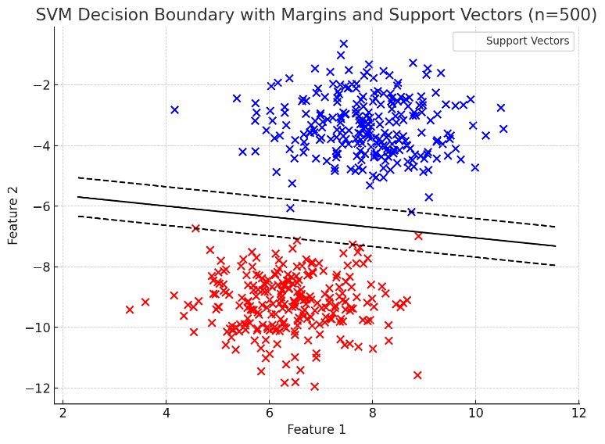
Destek Vektör Regresyonu (SVR), doğrusal veya doğrusal olmayan ilişkileri modelleyebilen, özellikle küçük ve orta ölçekli veri setlerin yüksek genelleme yapabilen makine öğrenmesi algoritmasıdır. SVR’nin temel farkı, veri setini belirli tölerans aralıkları ile ayırması ve töleransı geçen verileri cezalandırmasıdır. Ayrıca çekirdek fonksiyonları sayesinde hem doğrusal hem de doğrusal olmayan verileri de modelleyebilmektedir. Bunların yanında SVR’nin başarısı parametre ayarlarına oldukça bağlıdır ve karmaşık yapılarda problem yaşabilmektedir. Buna rağmen, açıklanabilirlik açısından yüksek ve istatistiksel olarak tutarlı olması sayesinde klasik modeller ile derin öğrenme modelleri arasında dengeli bir konumda yer almaktadır [18, 19].
- SVM Sample.

K-NearestNeighbors Regresyonu
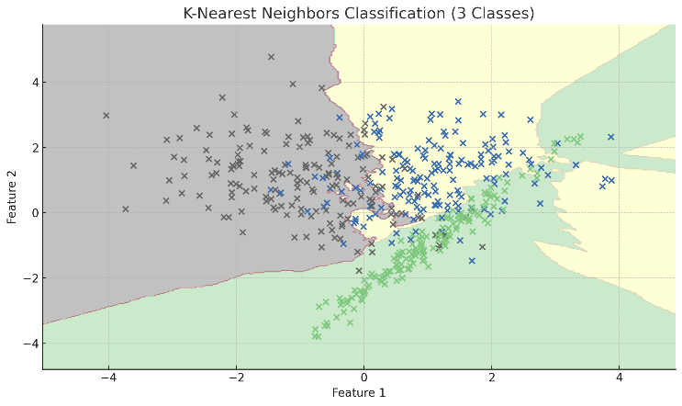
K-NearestNeighbors (KNN) regresyonu, örneklerin benzerliklerine dayanarak tahmin yapan basit ancak etkili bir makine öğrenmesi algoritmasıdır. KNN’de yeni bir örnek değeri, eğitim kümesindeki kendisine en yakın k komşusunun hedef değişkeninin ortalaması alınarak belirlenmektedir. KNN, eğitim süreci gerektirmemesi açısından avantaj sağlasa da yüksek boyutlu veri setlerinde mesafe ölçümünün anlam kaybetmesi ile yüksek işlem maliyetine neden olmaktadır. Maliyeti engellemek için ise parametrelerin optimizasyonları yapılmaktadır. KNN regresyonu birden çok alanda basitliği sebebi ile yaygın kullanıma sahiptir [20, 21].
- KNN Classification Sample.

Evaulatıon Metrıcs
Makine öğrenmesi temelli regresyon modellerinin değerlendirilmesinde çeşitli hata ve uyum metrikleri kullanılmakta ve bu sayede tahmin başarıları ölçülmektedir. Bu metriklerden en sık kullanılanları MAE (Mean Square Error), RMSE (Root Mean Squared Error), R² (Coefficient of Determination) ve MAPE (Mean Absolute Percentage Error) olarak bilinmektedir. MAE, model üzerinde tahmin değerleri ile gerçek değerler arasındaki mutlak farkı ölçmekte, RMSE ise ölçülen hataları karesel olarak artırıp kökünü alarak sapmaları daha yüksek şekilde cezalandırmaktadır. MAPE ise tahmin hatalarını yüzde cinsinden vermektedir. Bunların yanında R² ise, modelin açıklayabildiği toplam varyans oranını temsil ederek uyum değerlendirmesinde kullanılmaktadır [22].
Metrik seçimleri, veri setinin amacına göre değişkenlik göstermektedir. Örnek olarak, ölçek bağımsız bir değerlendirme gerekliyse R² veya MAPE ölçekleri tercih edilirken hata büyüklüğünde hassasiyet gerekliyse RMSE daha istikrarlı bir ölçüttür. Bunların yanında MSE ise aşırı değerlerden etkilenmeyen daha istikrarlı bir ölçüttür, bu durumdan ötürü aykırı değerlere duyarlı olmayan uygulamarda önerilmektedir. Dört farklı parametrenin özelliklerini karşılaştıran karşılaştırma tablo halinde verilmiştir [23].
- Değerlendirme Metrik Karşılaştırmaları
Model Metrikleri | Değerlendirme Metrik Karşilaştirmalari
Model Metrikleri | Ayrık Değerlere Duyarlılık | Ölçek Bağımsızlığı | Kullanım Durumu
MAE | Düşük | Hayır | Dengeli hata değerlendirmesi gereken durumlar
RMSE | Yüksek | Hayır | Büyük hataların vurgulanmak istendiği durumlar
R² | Orta | Evet | Modelin genel başarımını değerlendiren durumlar
MSE | Orta | Evet | Oransal hata yorumlaması gereken durumlar

Dataset and Experimental Setup
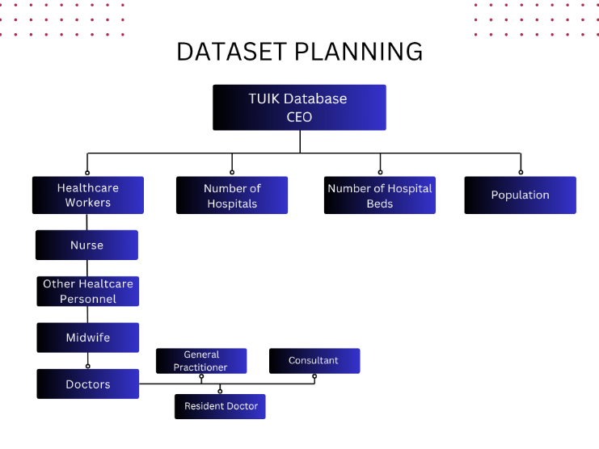
Yapılan çalışmada veri seti temini Türkiye İstatistik Kurumu (TÜİK) tarafından yapılmıştır. TÜİK içerisinde bulunan merkezi dağıtım sistemi veri tabanı üzerinden projenin amacına uygun olacak şekilde veriler çekilmiştir. Proje kapsamında dört farklı veri grubu ve her bir veri grubu içerisinde alt veri grupları bulunmaktadır. Bu doğrultuda TÜİK içerisinde çekilen veriler Şekil 4’te gösterilmiştir.
- Dataset Planning.
Çalışma doğrultusunda Şekil X’te belirtilen veriler TÜİK üzerinden alınmıştır. Veriler, TÜİK üzerinden belirtilen maddelere göre alınmıştır.
- 2002-2023 yılları arasındaki veriler alınmıştır (Nufüs verisinde 2024 yılı da alınmıştır.).
- 81 il için ayrı ayrı gösterecek şekilde çekilmiştir.
Belirlenen kurallara göre verilerin çekilmesi sonucu her meslek grubu için (nufüs dahil olmayacak şekilde),
$$22×81=1782$$
veri elde edilmiştir. Toplam elde edilen veri ise,
$$\left(1782×8\right)+\left(81x23\right)=16119$$
olarak belirlenmiştir. Formülde kullanılan $\left(81x23\right)$ ifadesi 2002-2024 arası her şehir için nufüs sayılarını ifade etmektedir. Verilerin elde edilmesinin ardından ön işleme adımına geçilmiştir.
Veri ön işleme adımı için öncelikle TÜİK üzerinden çekilen xlsx formatında veriler indirilmiştir. Sonrasında çekilen veriler csv formatına dönüştürülmüştür. Yapılan dönüşümün ana sebebi olarak xlsx dosyaları birden fazla sayfa ve biçimlendirme içerebilen Excel tabanlı yapılar sunarken, csv dosyaları yalnızca düz metin biçiminde tek sayfalık veri saklar, bu da csv’yi daha basit ama daha az esnek kılması gösterilebilmektedir [24]. Bu durum makine öğrenmesinde de csv’nin tercih edilmesinin temel nedenlerindendir.
Verilerin csv’ye dönüştürülmesinin ardından tüm verilerin birleştirilebilmesini sağlamak amacı ile tüm csv dosyaları tek formata dönüştürülmüştür. Formatın temel kapsamı ile “il_adı,yıl,değer,veri_tipi,kategori” şeklinde dönüşümler gerçekleştirilmiştir. Tüm csv’ler aynı dönüşümden geçirildikten sonra all_data.csv içerisinde tüm veriler birleştirilmiştir.
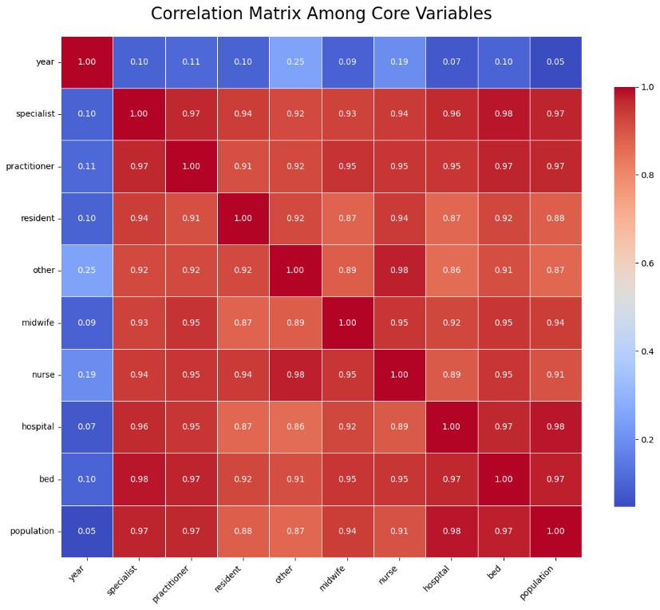
Tüm verilerin bulunduğu all_data.csv dosyası içerisinde, verilerin arasındaki ilişkiyi incelemek için korelasyonu çıkartılmıştır. Korelasyon matrisi Şekil 5’te verilmiştir. Korelasyon matrix’i incelendiğinde veriler arasında güçlü bağlantıların olduğu saptanmıştır.
- Correlation Matrix.

Results and Dıscussıons
Çalışmanın sonuçlar bölümünde, kullanılan makine öğrenmesi algoritmalarının nasıl kullanıldığı ve hangi sonuçları elde ettiğine değinilmiştir, elde edilen sonuçlar tablolar ile karşılaştırılmış, discuss edilmiştir.
Çalışmanın amacı doğrultusunda makine öğrenmesi algoritmaları iki farklı yöntem ile kullanılmıştır. Birinci yöntemde şehir bazlı yaklaşım ele alınmış, 2002-2023 arasındaki veriler ile 2024 yılındaki nufüse göre tahminler gerçekleştirilmiştir. İkinci yöntemde ise aynı veri grupları kullanılmış ancak bu sefer şehir bazlı yaklaşım yerine bölge bazlı yaklaşım tercih edilmiştir.

Şehir Bazlı Yaklaşım
Yapılan çalışmanın birinci aşamasında 2024 yılı için şehir bazlı tahminler yapılmıştır. Bu doğrultuda, “Machine Learning Method” başlığı altında belirtilen dokuz farklı makine öğrenmesi algoritması kullanılmıştır. Algoritma kullanımlarında hiperparametre optimizasyonları yapılarak algoritma bazlı optimal sonuçlar bulunmaya çalışılmıştır. Hiperparametre optimizasyonu, her algoritmanın performansını en üst düzeye çıkarmak amacıyla modelin önceden belirlenen parametrelerinin sistematik olarak taranması sürecidir [25]. Bu süreçte Grid Search ve Random Search gibi yöntemler kullanılarak doğruluk, hata oranı gibi metrikler üzerinden en uygun parametre kombinasyonu belirlenmiştir.
Makine öğrenmesi modellerinde tahminler için feature’s çeşitliliğini artırmak büyük önem taşımaktadır. Bu bağlamda, feature’s kullanımı uygun modeller için sadece yıllara göre nufüs artışına bakılmamış, ayrıca yıllara göre farklı tipteki sağlık çalışanları, hastane sayıları ve yatak sayıları da kullanılmıştır.
Modeller için feature map’lerin efektif şekilde oluşturulması ve hiperparametre optimizasyonlarının da yapılması ile model bazlı en yüksek doğruluk veren sonuçlar bulunmuştur. Bulunan sonuçlar ile modellerin doğruluk oranı, MAE, RMSE ve R² metrikleri elde edilmiştir. Elde edilen metrikler Tablo 2.’de detaylı olarak sunulmuştur.
- Şehır Bazlı Model Karşılaştırmaları
Model | Değerlendirme Metrik Karşilaştirmalari
Model | Accuracy (%) | MAE | RMSE | R²
Random Forest Regressor | 78.87 | 297.69 | 1052.59 | 0.915
Extra Tree Regresssor | 78.92 | 297.21 | 1095.41 | 0.908
Linear Regressor | 67.85 | 385.10 | 1676.15 | 0.784
Gradient Boosting Regressor | 78.41 | 301.13 | 1154.20 | 0.898
XGB Regressor | 79.89 | 252.83 | 893.36 | 0.939
Support Vector Machine Regressor | 70.43 | 524.30 | 1938.14 | 0.711
KNeighborsRegressor | 79.18 | 296.30 | 982.87 | 0.926
LSTM | 77.84 | 264.34 | 669.62 | 0.939
Prophet | 78.65 | 281.40 | 794.67 | 0.921
Model sonuçları incelendiğinde en iyi sonucu XGB Regressor’un verdiği gözlemlenmektedir. Ancak elde edilen sonuçlar personel tahmini yapmak için yeterli güce sahip değildir. Bu durumun çeşitli sebepleri mevcuttur, sebepler maddeler halinde listelenmiştir:
- Nufüsü az olan şehirlerde bazı meslek gruplarından personel bulunmaması (Örnek: Asistan Doktor).
- Doğal afet veya siyasi olay yaşanan yıllarda nufüs değişimlerinin önceki yıllardan farklı olması.
- Kanunların değişmesi ile bazı meslek gruplarında ciddi sayı değişimleri yaşanması (Örnek: Tıpta ve Diş Hekimliğinde Uzmanlık Eğitimi Yönetmeliği (TUEY) 2014 düzenlemeleri [26])
Karşılaşılan zorluklar doğrultusunda şehir bazlı tahmin yapmanın yeterli doğruluğu sağlamayacağı, bu durum yerine bölge bazlı tahmine geçilerek şehir bazlı yaşanan sapmaların tölere edilebileceği sonunca varılmıştır.

Bölge Bazlı Yaklaşım
Yapılan çalışmanın ikinci aşamasında bölge bazlı tahminler yapılmıştır. Bölge bazlı tahminlerde de şehir bazlı tahmin gibi “Machine Learning Method” başlığı altında bulunan tahmin algoritmaları kullanılmıştır. Elde edilen sonuçlar Tablo 3’te verilmiştir.
- Bölge Bazlı Model Karşılaştırmaları
Model | Değerlendirme Metrik Karşilaştirmalari
Model | Accuracy (%) | MAE | RMSE | R²
Random Forest Regressor | 84.88 | 3266.14 | 5877.18 | 0.892
Extra Tree Regresssor | 85.82 | 3107.30 | 5695.60 | 0.892
Linear Regressor | 83.93 | 3352.48 | 6073.33 | 0.885
Gradient Boosting Regressor | 84.61 | 3175.84 | 5853.05 | 0.886
XGB Regressor | 87.42 | 2655.53 | 4704.70 | 0.931
Support Vector Machine Regressor | 73.97 | 6136.08 | 11327.33 | 0599
KNeighborsRegressor | 84.98 | 3110.30 | 5395.57 | 0.909
LSTM | 85.41 | 5586.51 | 9529.15 | 0.924
Prophet | 84.94 | 5939.57 | 10349.63 | 0.911
Model sonuçlarına bakıldığında XGB Regressor şehir bazlı tahminde de olduğu gibi bölge bazlı sonuçlarda da en iyi sonucu vermiştir. XGB’nin iki karşılaştırmada da en iyi sonucu vermesinin temel sebebi, doğrusal olmayan ve çok değişkenli veri yapıları ile yüksek uyum gösteren gradient boosting temelli mimariye sahip olmasıdır. Bu mimari sayesinde hata oranlarını minimize edebilmekte, ayrıca modelin genelleme yetenğini artırabilmekedir.
Bölge bazlı yaklaşım tablosu incelendiğinde şehir bazlı yaşanan problemlere büyük oranda çözüm bulunduğu görülmektedir. Ancak yine de, Hatay depremi gibi bölge bazlı büyük etkiler oluşturan öngörülemez olaylardan dolayı %90’ın üzerinde doğruluk oranı hiçbir model ile elde edilememiştir. Ayrı bir çalışma olarak tablo üzerinde en iyi sonuçları veren modeller ensemble edilerek daha yüksek sonuçlar elde edilmeye çalışılmıştır. Ancak ensemble sonuçlarının hiçbiri XGB’de elde edilen %87.42’lik doğruluk oranının üzerine çıkamamıştır.

Conclusıon
Yapılan çalışma, Türkiye’de sağlık personel atamalarında karşılaşılan bölgesel dengesizlikleri azaltmak amacıyla makine öğrenmesi temelli karar destek sistemlerinin uygulanabilirliğini incelemektedir. Türkiye İstatistik Kurumu’ndan elde edilen verilerle, 2002–2023 yılları arasında 81 ili kapsayan altı sağlık meslek grubu, hastane ve yatak sayıları derlenmiş; bu verilerle toplam 16.119 örneklemden oluşan bir veri seti oluşturulmuştur. Tahminleme sürecinde dokuz farklı makine öğrenmesi algoritması, şehir ve bölge bazlı olmak üzere iki mekânsal yaklaşım altında değerlendirilmiştir. Şehir bazlı tahminlerde XGBoost algoritması %79.89 doğruluk oranı ile en iyi performansı göstermiştir. Ancak nüfusu düşük illerdeki veri dengesizlikleri, mevzuat değişiklikleri ve öngörülemeyen sosyal olaylar doğruluğu sınırlamıştır. Bu nedenle önerilen bölge bazlı yaklaşım, şehirler arası varyansları dengeleyerek daha yüksek doğruluk sağlamıştır. Bölge bazlı analizlerde yine XGBoost algoritması %87.42 doğruluk oranı ile en başarılı model olarak öne çıkmıştır. Diğer modellerle yapılan ensemble denemeleri bu performansı aşamamıştır. Sonuç olarak, çalışma, sağlık iş gücü planlamasında veri temelli ve bölge odaklı yaklaşımın, daha adil ve sürdürülebilir politikalar geliştirilmesine katkı sağlayabileceğini ortaya koymaktadır. Gelecek çalışmalarda, zaman serisi algoritmalarının efektifliğinin artırılması üzerine çalışmaların yapılması hedeflenmektedir.

References

- G. Y. Yaşar, “Health transformation programme in Turkey: an assessment,” Int. J. Health Plann. Manage., vol. 26, no. 2, pp. 110–133, 2011.
- B. B. Alkan, C. Atakan, and A. Şahin, “Measuring inequalities in the distribution of health workers by bi-plot approach: The case of Turkey,” unpublished.
- T. I. Agartan, “Health workforce policy and Turkey's health care reform,” Health Policy, vol. 119, no. 12, pp. 1621–1626, 2015. [Online]. Available: https://doi.org/10.1016/j.healthpol.2015.09.009
- Z. Ugur and A. Tirgil, “Regional health disparities in the aftermath of health system reforms in Turkey,” J. Health Syst. Policies, vol. 3, no. 3, pp. 137–169, 2021.
- M. Ak, “Artificial intelligence practices in healthcare management in Turkey,” Int. J. Health Syst. Rehabil. Res., vol. 3, no. 3, pp. 162–170, 2023. [Online]. Available: https://doi.org/10.5281/zenodo.10013237
- S. Devaraju, “AI-powered HRM and finance information systems for workforce optimization and employee engagement,” Turk. J. Comput. Math. Educ. (TURCOMAT), vol. 15, no. 1, pp. 269–281, 2024. [Online]. Available: https://doi.org/10.61841/turcomat.v15i1.14940
- A. B. Babaoglu and M. A. Tekindal, “Modelling the number of people per physician, nurse, and midwives in Turkey in terms of reproductive health indicators,” Inquiry: J. Med. Care Organ. Provis. Financ., vol. 58, pp. 469580211020873, 2021. [Online]. Available: https://doi.org/10.1177/00469580211020873
- A. Atalan and H. Şahin, “Forecasting of the dental workforce with machine learning models,” Müh. Bilim. Araşt. Derg. (MBAD), vol. 6, no. 1, pp. 125–132, 2024.
- G. Arbia, The classical linear regression model, in A Primer for Spatial Econometrics: With Applications in R, STATA and Python, Cham: Springer Int. Publ., 2024, pp. 1–29.
- S. A. Tiruneh, T. T. T. Vu, D. L. Rolnik, H. J. Teede, and J. Enticott, “Machine learning algorithms versus classical regression models in pre-eclampsia prediction: A systematic review,” Curr. Hypertens. Rep., vol. 26, no. 7, pp. 309–323, 2024.
- Z. Song, S. Cao, and H. Yang, “An interpretable framework for modeling global solar radiation using tree-based ensemble machine learning and Shapley additive explanations methods,” Appl. Energy, vol. 364, p. 123238, 2024.
- L. M. Soegianto, A. T. Hinandra, P. A. Suri, and M. Fajar, “Comparison of model performance on housing business using linear regression, random forest regressor, SVR, and neural network,” Procedia Comput. Sci., vol. 245, pp. 1139–1145, 2024.
- S. Jafari and Y. C. Byun, “Efficient state of charge estimation in electric vehicles batteries based on the extra tree regressor: A data-driven approach,” Heliyon, vol. 10, no. 4, 2024.
- K. Sharma, P. K. Tiwari, and S. K. Sinha, “Estimation of hematocrit volume using blood glucose concentration through extreme gradient boosting regressor machine learning model,” J. Chem. Inf. Model., 2025.
- Y. D. Prabowo and J. Gatc, “Optimizing CO2 emission predictions through an ensemble approach: Utilizing XGBRegressor, RandomForestRegressor, and DecisionTreeRegressor models,” in Proc. 2024 9th Int. Conf. Business and Industrial Research (ICBIR), 2024, pp. 1024–1029.
- J. Song, Q. Cheng, X. Bai, W. Jiang, and G. Su, “LSTM-based deep learning model for financial market stock price prediction,” J. Econ. Theory Bus. Manag., vol. 1, no. 2, pp. 43–50, 2024.
- J. Cheng, S. Tiwari, D. Khaled, M. Mahendru, and U. Shahzad, “Forecasting Bitcoin prices using artificial intelligence: Combination of ML, SARIMA, and Facebook Prophet models,” Technol. Forecast. Soc. Change, vol. 198, p. 122938, 2024.
- B. Sharma and N. K. Goel, “Streamflow prediction using support vector regression machine learning model for Tehri Dam,” Appl. Water Sci., vol. 14, no. 5, p. 99, 2024.
- Z. Liao, S. Dai, and T. Kuosmanen, “Convex support vector regression,” Eur. J. Oper. Res., vol. 313, no. 3, pp. 858–870, 2024.
- F. Zhao, M. Zhang, S. Zhou, and Q. Lou, “Detection of network security traffic anomalies based on machine learning KNN method,” J. Artif. Intell. Gen. Sci. (JAIGS), vol. 1, no. 1, pp. 209–218, 2024.
- A. Samad, S. Taze, and M. K. Uçar, “Enhancing milk quality detection with machine learning: A comparative analysis of KNN and distance-weighted KNN algorithms,” Int. J. Innov. Sci. Res. Technol., vol. 9, no. 3, pp. 2021–2029, 2024.
- D. Chicco, M. J. Warrens, and G. Jurman, “The coefficient of determination R-squared is more informative than SMAPE, MAE, MAPE, MSE and RMSE in regression analysis evaluation,” PeerJ Comput. Sci., vol. 7, p. e623, 2021.
- M. Shanmugavalli and K. M. J. Ignatia, “Comparative study among MAPE, RMSE and R square over the treatment techniques undergone for PCOS influenced women,” Recent Patents Eng., vol. 19, no. 1, p. E041223224190, 2025.
- Z. Zhu and X. Xu, “EasyMergeR: An interactive Shiny application to manipulate multiple XLSX files of multiple sheets,” arXiv Prepr., arXiv:2308.04478, 2023.
- B. Bischl, M. Binder, M. Lang, T. Pielok, J. Richter, S. Coors, and M. Lindauer, “Hyperparameter optimization: Foundations, algorithms, best practices, and open challenges,” Wiley Interdiscip. Rev. Data Min. Knowl. Discov., vol. 13, no. 2, p. e1484, 2023.
- Republic of Türkiye Ministry of Health and Council of Higher Education, Regulation on Specialty Training in Medicine and Dentistry, Official Gazette (Issue: 28983), Apr. 26, 2014. [Online]. Available: https://www.resmigazete.gov.tr/eskiler/2014/04/20140426-10.htm

